25 июля

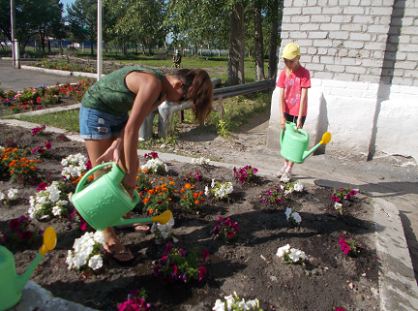
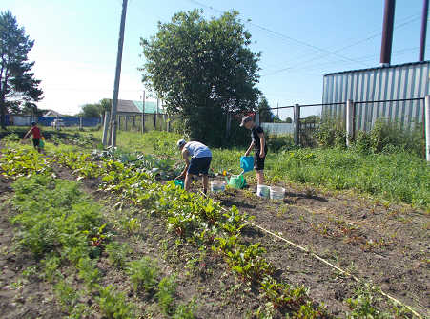

Сегодня вся практическая деятельность построена была на поливе овощных культур, цветника. Пропололи еще между грядками и пропололи картофель, также проводили борьбу с вредителями картофеля.
Занимались также благоустройством школьного двора, обрезали сухие ветки у деревьев.
Провели беседу на тему «Мы правила все знаем и все их выполняем»

